**Разработка приложения для задач**

Что за приложение?

Оно предназначено для того, чтобы пользователь мог зайти в это приложение и посмотреть свой список задач, который ему нобходимо выполнить. Он может создавать задачи, выбирать при создании приоритет важности данной задачи, выбирать цвет задачи, ну и само собой вписывать название задачи и её описание.   
 При выведении задач, пользовтатель должен видеть список со всеми задачами, а так же список выполненных задач, и хедер с кнопкой для создания задачи, смены темы приложения ( белая, черная ), сортировка задач по дате создания. Так же он может редактировать задачи. При выполнении задачи, после нажатия на кнопку в данной задаче, она перемещается в список “Выполеннные Задачи’. В списке “Выполненные задачи’, пользователь может вернуть задачу обратно в общий список, если вдруг он эту задачу переместил случайно.

Подытожив у нас должен быть разработан ряд функционала:

1. Вывод всего списка задач *( см. картинку номер 1 в приложении)*
2. Вывод списка с выполненными задачами *( см. картинку номер 1 в приложении)*
3. Вывод количества выполненных задач/всех задач
4. Возможность создавать задачу *( см. картинку номер 2 в приложении)*
5. Возможность редактировать задачу
6. Возможность удалять задачу
7. Возможность перемещать задачу из списка выполненных задач в общий раздел
8. Возможность смотреть приоритет задачи, ее название, описание, любоваться цветом задачи и смотреть на дату создания задачи.
9. Возможность сортировать задачи по дате создания
10. Возможность менять тему приложения ( белая/черная)
11. Так же при отсуствии задач, выводить экран приветствия с возможносью создать задачу *( см. картинку номер 3 в приложении)*

*Так же одно из условий, что данные должны сохраняться после перезапуска страницы. Тоесть использовать локальное хранилище ( localStorage )*

Каккие темы по js тут буду использоваться?

1. Типы данных
2. Let,const, var
3. Функции
4. Циклы ( for)
5. localStorage
6. Методы массивов ( можно прочитать про map, filter, sort )
7. Общение с DOM деревом ( поиск элементов в дереве, установка или удаление классов ( toggle,add,remove ), навигация по DOM, события мыши click, создание событий, формы,
8. If else

S

а

**ПРИЛОЖЕНИЕ**

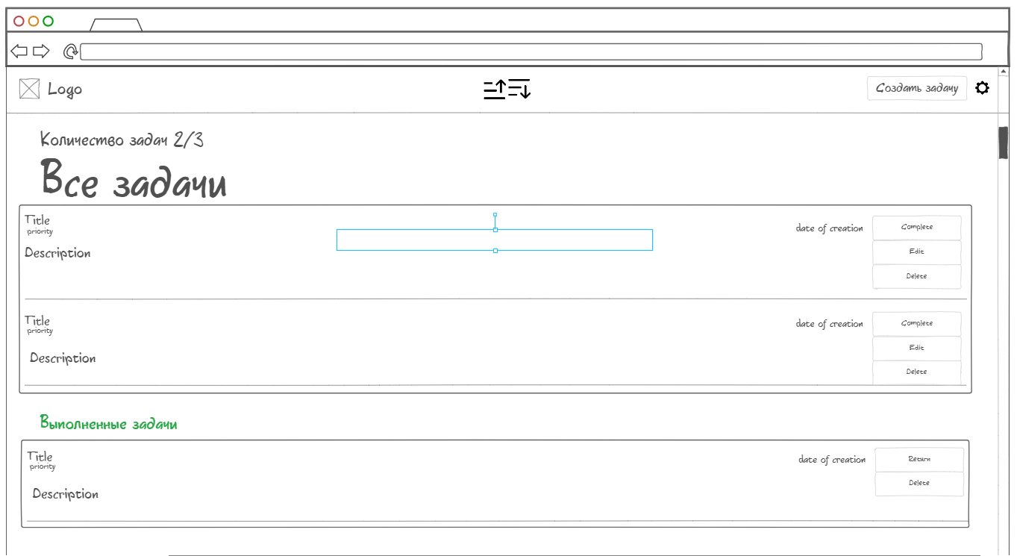

**Экран со списками задач**

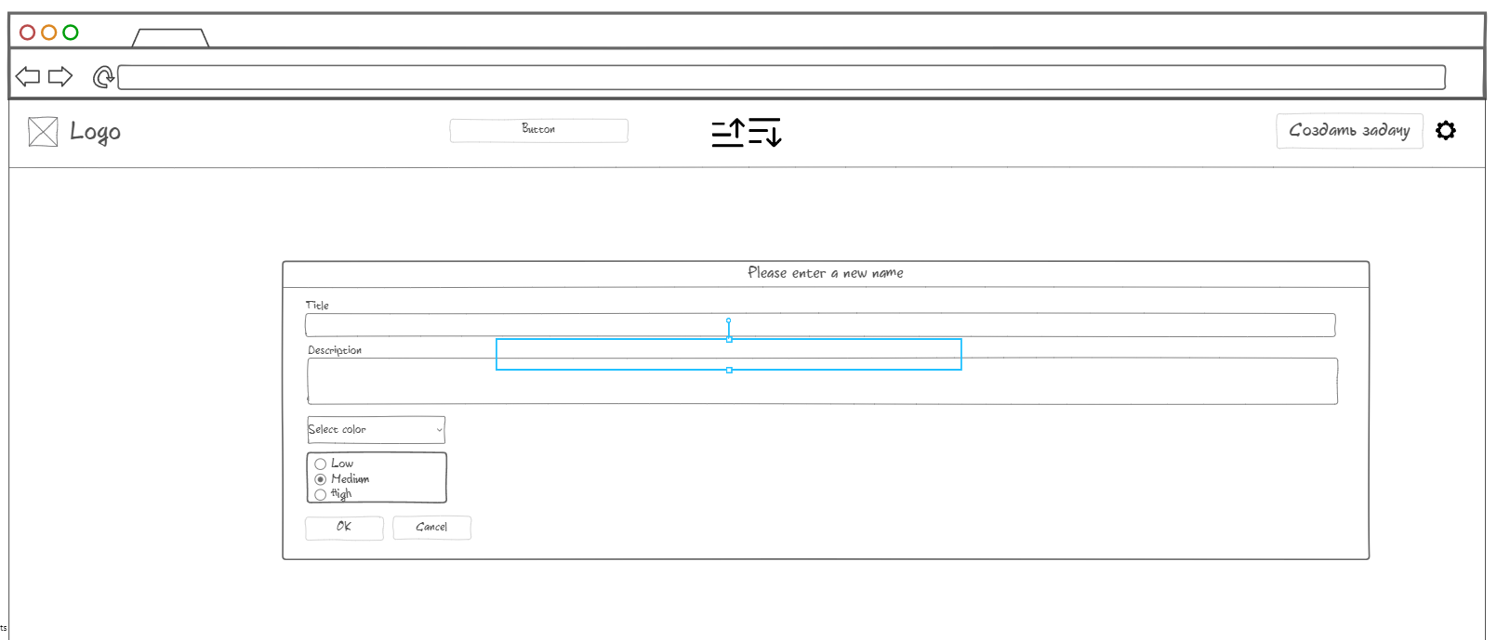

**Модальное окно для создания задачи**

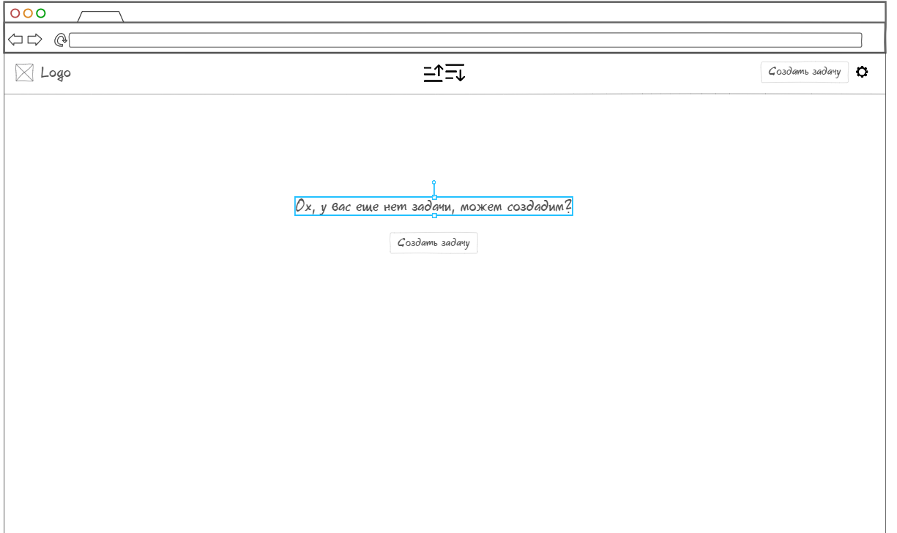

**Экран, который отображается, если задач нет совсем**